Ilan Pappè: lo Stato dell’apartheid di Israele è attualmente uno dei peggiori regimi di apartheid del mondo.
27/03/2011
L’ULTIMA LEGGE DELL’APARTHEID DI ISRAELE
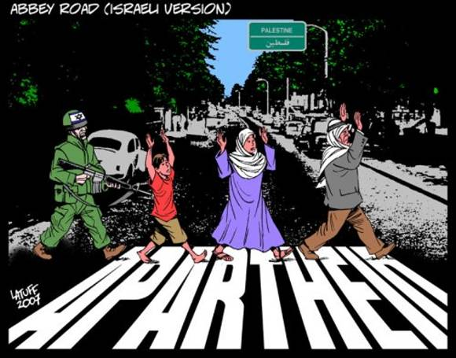
di Ilan Pappe*
Molti di noi vecchi compagni di lotta per la pace e la giustizia in Palestina ci siamo sentiti a volte particolarmente frustrati per non essere riusciti a promuovere nelle istituzioni politiche e nei mezzi di comunicazione occidentali il necessario sostegno contro la brutale occupazione della Cisgiordania e lo strangolamento di Gaza.
Credevamo che la chiara evidenza dell’oppressione e delle ben visibili politiche criminali esplose dopo il 1967 avrebbe dovuto suscitare una reazione internazionale perlomeno analoga a quella che si è ora messa in moto contro la Libia, se non maggiore.
Conosciamo tutti, però, perché questo non è accaduto, né accadrà.
Probabilmente, abbiamo trascurato una ragione particolare, di fatto una manovra felice del campo della pace israeliano, che sembra aver fatto abortire l’embrione di qualunque tentativo di questo genere. I sionisti liberali sono fermamente convinti che esistano due distinte entità - una in Israele e un’altra dall’altra parte della linea verde del 1967 - che hanno ben poco in comune. L’accettazione di questa linea come una cruda realtà è la principale giustificazione dell’Occidente per la passività nei confronti di Israele (sostenuta anche da alcuni dei migliori amici della Palestina e, naturalmente, dall’Autorità palestinese). La linea non costituisce soltanto un confine politico ma, soprattutto, un confine morale. Tutto quel che sta succedendo nel mondo occupato è diametralmente opposto alla vita democratica di Israele e, perciò, l’argomento è che considerando Israele uno Stato paria si pregiudicherebbe la “parte buona”, lo Stato precedente il 1967. Questa è anche la base per il sostegno dato alla soluzione dei due Stati, che fonda la pace sulla capacità morale di Israele di reinventarsi entro i confini precedenti il 1967.
Spero che questa distinzione scompaia quanto meno dal lessico e dal dizionario del movimento occidentale di solidarietà con la Palestina (in cui si può ancora sentir parlare di lealtà verso il campo della pace israeliano, verso l’Autorità palestinese e il signore invisibile della realpolitik): Che si tratti di una falsa distinzione si è dimostrato ancora una volta questa settimana (il 20 marzo 2011), con l’approvazione di un’altra legge dell’apartheid in Israele. Questa legge permette agli insediamenti ebraici costruiti su terre statali all’interno di Israele di non ammettere cittadini palestinesi di Israele come residenti, e legalizza la volontà dei nuovi coloni di non vendere terreni ai cittadini palestinesi dell’interno dello Stato. È una delle tante leggi approvate di recente (la legge di giuramento di lealtà - che trasforma i cittadini palestinesi di Israele in cittadini di seconda classe per legge - e l’altra legge - che non consente loro di vivere con i loro coniugi palestinesi dei territori occupati - sono due delle più note leggi dell’apartheid approvate di recente). La nuova legge, come le precedenti, istituzionalizza lo Stato dell’apartheid di Israele o, in sigla, Asol [Apartheid State of Israel, in inglese].
Lo Stato dell’apartheid di Israele è attualmente uno dei peggiori regimi di apartheid del mondo. Controlla quasi per intero la Palestina (a parte Gaza, ermeticamente imprigionata dal 2005). Contiene, in termini assoluti, il maggior numero di prigionieri politici (le informazioni disponibili ne indicano meno di mille per la Cina, poche migliaia per l’Iran). Israele ne ha circa diecimila. Ha il maggior numero di leggi e regolamenti di apartheid di qualsiasi altro paese del mondo e, a parte i paesi arabi che stanno ora collassando e Stati paria come la Birmania e la Corea del Nord, conosce l’imposizione del maggior numero di leggi e regolamenti d’emergenza grazie ai quali si sottrae ai cittadini la maggior parte dei diritti umani e civili fondamentali. La sua politica contro la discriminata popolazione nativa, che attualmente rappresenta quasi la metà della popolazione dell’Asol, include atrocità come limitare per le persone l’uso delle fonti d’acqua, la coltivazione dei loro campi, la costruzione di altre case, l’accesso al lavoro, alla scuola e all’università, e i divieti di commemorazione della loro storia, in particolare della Nakba del 1948.
Lo Stato dell’apartheid di Israele è protetto da filosofi della sinistra, in maggioranza ebrei, anche se non solo ebrei, negli Stati Uniti e in Occidente, come pure nei nuovi Stati membri dell’Unione europea, la cui deplorevole vicenda durante l’olocausto può spiegarne l’appoggio incondizionato all’Asol. Conta sull’appoggio incondizionato di molte comunità ebraiche nel mondo, dei cristiani sionisti e delle società che beneficiano della tendenza dell’élite militare dell’Asol a impiegare a volontà armi letali, come pure del sistema bancario progressista e della sua elevata tecnologia della conoscenza.
L’Asol potrebbe trasformarsi nella Libera repubblica di Israele e Palestina (Fry Republic of Israel and Palestine – Frisp), o qualcosa di simile, in cui la gente potrebbe godere degli stessi diritti per i quali si sta battendo tutto il mondo arabo e che l’Occidente sostiene di volere estendere e proteggere da tutte le parti. Se l’Asol non si trasformerà in Frisp, ogni azione del tipo di quella adottata dall’Occidente in Libia si riterrà a giusto titolo sospetta, cinica e disonesta.
L’unità ha perso attrattiva perché Saddam Hussein l’ha usata male nel 1991. Ora, però, è il momento di riviverla. È ora di rendersi conto che non vi sarà un nuovo Vicino Oriente – di fatto, non vi sarà pace nel mondo – se l’Asol continua a godere dell’impunità e non gli si pone un freno e lo si ferma, e se - si spera, un giorno - non lo si sostituisce con un Frisp democratico.
* Ilan Pappe è docente di Scienze sociali e Studi internazionali all’Università di Exeter (Gran Bretagna); dirige il Centro europeo dell’Università di Studi palestinesi ed è condirettore del Centro Exeter di Studi etnologici; è, inoltre, militante politico.
Traduzione a cura di Antonio Moscato.

